ДОГОВОР № 27/03-12-УОП-2026
НА ОКАЗАНИЕ УСЛУГ ПО ПЕРЕВОЗКЕ ГРУНТА

« 27 » марта 2026 г. г. Актобе

Товарищество с ограниченной ответственностью «West Arlan Group» (БИН 100340009758), именуемое в дальнейшем «Заказчик», в лице Генерального директора Аронова Аяна Садиржановича, действующего на основании Устава, с одной стороны, и
ИП Жуманиязов, именуемое(ый) в дальнейшем «Исполнитель», в лице Руководителя Жуманиязов Руслан Асылбекович, с другой стороны, совместно именуемые «Стороны», заключили настоящий Договор о нижеследующем:

1. ПРЕДМЕТ ДОГОВОРА
1.1. Исполнитель обязуется по заданию Заказчика оказывать услуги по перевозке грунта (далее – Груз) автомобильным транспортом (самосвалами) по маршруту, установленному настоящим Договором и Приложением № 1, а Заказчик обязуется принять и оплатить оказанные услуги в порядке и на условиях настоящего Договора.
1.2. Маршрут перевозки: от точки погрузки (карьер) до точки выгрузки (накопитель/отвал), расстояние – 15,5 (пятнадцать целых пять десятых) километров. Детальный маршрут с координатами и схемой движения установлен Приложением № 1, являющимся неотъемлемой частью настоящего Договора. Водители обязаны строго следовать маршруту Приложения № 1. Самовольное отклонение от маршрута не допускается.
1.3. Для оказания услуг Исполнитель использует автомобили-самосвалы грузоподъёмностью не менее 25 (двадцати пяти) тонн, находящиеся в технически исправном состоянии и прошедшие государственный технический осмотр.
1.4. Объём единовременно перевозимого Груза составляет не менее 19 (девятнадцати) кубических метров за один рейс.
1.5. Оплата производится исключительно за фактически выполненные и надлежащим образом подтверждённые рейсы. Гарантированный минимальный суточный или ежемесячный объём рейсов Договором не устанавливается.

2. ДОПУСК ТРАНСПОРТНЫХ СРЕДСТВ И ВОДИТЕЛЕЙ К РАБОТАМ
2.1. До начала оказания услуг, но не позднее рабочего дня, предшествующего первому выходу транспортных средств на объект, Исполнитель обязан предоставить Заказчику следующие документы, заверенные подписью уполномоченного лица и печатью Исполнителя:
– Список транспортных средств (самосвалов) с указанием марки, модели и государственного регистрационного номера каждого ТС, закрепленных за ТС водителей с указанием фамилии, имени, отчества, (Приложение № 3).
2.2. При любом изменении в составе транспортных средств или водителей (замена, добавление, исключение) Исполнитель обязан до выхода нового ТС или водителя на объект предоставить Заказчику актуализированное Приложение № 3 с отметкой об изменениях, заверенное подписью уполномоченного лица и печатью Исполнителя. Каждая новая редакция датируется и нумеруется Исполнителем.
2.3. Транспортные средства и водители, не включённые в актуальный список согласно пп. 2.1 и 2.2, к работе не допускаются. Заказчик вправе без каких-либо финансовых последствий для себя отказать в доступе на объект транспортному средству или водителю, сведения о котором отсутствуют в актуальном Приложении № 3.
2.4. Каждый водитель при выходе на линию обязан иметь при себе путевой лист, надлежащим образом оформленный и выданный Исполнителем в соответствии с требованиями законодательства Республики Казахстан. Путевой лист должен содержать: дату, маршрут, государственный регистрационный номер ТС, данные водителя и отметку о прохождении предрейсового медицинского осмотра. В случае отсутствия путевого листа или его ненадлежащего оформления Заказчик имеет безусловное право отказать водителю в погрузке без каких-либо компенсаций Исполнителю.
2.5. До начала оказания услуг Исполнитель обязан провести инструктаж всех водителей по: маршруту перевозки (Приложение № 1); правилам безопасного поведения на объекте; требованиям безопасности дорожного движения, установленным разделом 5 настоящего Договора; режиму труда и отдыха. Факт проведения инструктажа подтверждается журналом инструктажа с подписями водителей; копия журнала передаётся Заказчику. Исполнитель несёт полную ответственность за организацию и качество инструктажа.

3. СТОИМОСТЬ УСЛУГ И ПОРЯДОК РАСЧЁТОВ
3.1. Стоимость услуг составляет 17 556 (семнадцать тысяч пятьсот пятьдесят шесть) тенге за один рейс, без учета НДС
3.2. Указанная в п. 3.1 стоимость является фиксированной, не подлежит одностороннему пересмотру и включает в себя все расходы Исполнителя: горюче-смазочные материалы; техническое обслуживание, ремонт и страхование ТС; заработную плату водителей и персонала (или стоимость услуг); предрейсовые медицинские осмотры; оформление путевых листов; прохождение государственного технического осмотра ТС; все налоги, сборы и обязательные платежи (включая НДС 16%); страхование гражданско-правовой ответственности (ГПО ВТС); страхование работников от несчастных случаев; все иные расходы, связанные с исполнением Договора. Заказчик не несёт каких-либо расходов сверх суммы, указанной в п. 3.1.
3.3. Учёт выполненных рейсов осуществляется на основании товарно-транспортных накладных (далее – Накладная) в двух экземплярах для каждой из сторон, подписываемых уполномоченным представителем Заказчика и водителем самосвала по факту каждой выгрузки Груза в точке назначения. Накладная, не подписанная уполномоченным представителем Заказчика, не является основанием для оплаты. Оригиналы Накладных которые хранятся у Исполнителя передаются Заказчику вместе с АВР.
3.4. Исполнитель обязан формировать Акт выполненных работ (далее – АВР) каждые 15 (пятнадцать) календарных дней нарастающим итогом на основании подписанных обеими Сторонами Накладных за соответствующий период. АВР оформляется в 2 (двух) экземплярах и передаётся Заказчику вместе с оригиналами всех Накладных за учётный период.
3.5. Заказчик рассматривает полученный АВР в течение 5 (пяти) рабочих дней. При отсутствии замечаний подписывает АВР. При наличии замечаний направляет Исполнителю мотивированный письменный отказ с указанием конкретных причин в тот же срок.
3.6. Оплата производится Заказчиком в течение 5 (пяти) банковских дней с даты подписания АВР обеими Сторонами, путём безналичного перечисления на банковский счёт Исполнителя, указанный в разделе 12 настоящего Договора.
3.7. Рейсы, не подтверждённые подписанной Накладной, к оплате не принимаются. Непредставление Исполнителем АВР не является основанием для требования оплаты вне установленной процедуры.

4. ПРАВА И ОБЯЗАННОСТИ СТОРОН
4.1. Обязанности Исполнителя:
4.1.1. Оказывать услуги качественно, в полном соответствии с условиями настоящего Договора, требованиями Правил дорожного движения РК и иного применимого законодательства.
4.1.2. Обеспечить исполнение Договора исключительно технически исправными ТС, прошедшими государственный технический осмотр, оснащёнными всеми предусмотренными законодательством световыми приборами, знаками и оборудованием.
4.1.3. Допускать к управлению ТС исключительно водителей, которые:
– имеют действующее водительское удостоверение соответствующей категории;
– прошли обязательный предрейсовый медицинский осмотр Исполнителем с получением допуска к управлению и отметкой в путевом листе; не находятся в состоянии алкогольного, наркотического или иного опьянения, либо болезненном или утомлённом состоянии;
– прошли инструктаж Исполнителем по маршруту и охране труда с документальным подтверждением;
– включены в актуальный список (Приложение № 3);
– имеют надлежащим образом оформленный путевой лист.
4.1.4. Обеспечивать соблюдение режима труда и отдыха водителей в соответствии с Трудовым кодексом РК, и иными нормативными актами, регулирующими режим труда водителей: непрерывное время управления ТС – не более 4 (четырёх) часов без перерыва на отдых не менее 15 минут; суммарное время управления ТС в сутки – не более 9 (девяти) часов (с возможностью увеличения до 10 часов не более двух раз в неделю); суммарное рабочее время (включая подготовительно-заключительные работы, погрузку, выгрузку, ожидание) – не более 11 (одиннадцати) часов в сутки. Исполнитель несёт исключительную ответственность за соблюдение данного требования; Заказчик не является и не может быть признан ответственным за режим труда водителей.
4.1.5. При использовании ТС в ночную смену (с 22:00 до 06:00 следующего дня) обеспечить полную замену водителя, занятого в дневной смене (с 06:00 до 22:00). Управление ТС одним водителем в дневную и ночную смену без предусмотренного законодательством отдыха категорически запрещается. Обязанность по организации сменности и контролю за её соблюдением лежит исключительно на Исполнителе. Заказчик не несёт ответственности за нарушение Исполнителем данного требования.
4.1.6. Нести полную ответственность за техническое состояние ТС, квалификацию, физическое и психологическое состояние, а также действия (бездействие) водителей на всём маршруте следования.
4.1.7. Обеспечить страхование гражданско-правовой ответственности владельцев транспортных средств (ГПО ВТС) и страхование работников от несчастных случаев. Копии действующих страховых полисов представляются Заказчику до начала оказания услуг и по запросу Заказчика в ходе исполнения Договора.
4.1.8. Незамедлительно, но не позднее 1 (одного) часа с момента наступления события, уведомить Заказчика о любом дорожно-транспортном происшествии, несчастном случае, поломке ТС или ином инциденте, произошедшем в ходе исполнения Договора.
4.1.9. Не допускать хранения, провоза или употребления на объекте Заказчика алкогольных напитков, наркотических и психотропных веществ.
4.1.10. Вести журнал учёта выданных путевых листов и предоставлять его Заказчику по первому требованию.
4.1.11. Обеспечить водителей за свой счёт необходимыми средствами индивидуальной защиты (спецодежда, обувь, жилет повышенной видимости) в соответствии с нормами законодательства РК об охране труда.

4.2. Права Заказчика:
4.2.1. Требовать надлежащего исполнения Исполнителем всех обязательств по Договору.
4.2.2. Проверять на территории объекта документы водителей (путевой лист, водительское удостоверение, полис ГПО ВТС) и внешнее техническое состояние ТС.
4.2.3. Отказать водителю в погрузке без каких-либо компенсаций Исполнителю в случае: отсутствия путевого листа или его ненадлежащего оформления; наличия у водителя признаков опьянения или недомогания; отсутствия водителя или ТС в актуальном Приложении № 3; явной технической неисправности ТС, угрожающей безопасности.
4.2.4. Удерживать суммы начисленных штрафных санкций из ближайшего платежа по АВР, направив Исполнителю предварительное письменное уведомление.
4.2.5. В одностороннем порядке отказаться от Договора в случаях, предусмотренных разделом 7.

4.3. Обязанности Заказчика:
4.3.1. Обеспечить допуск технически исправных ТС Исполнителя к месту погрузки в согласованное время.
4.3.2. Обеспечить присутствие уполномоченного представителя в точке выгрузки для подписания Накладных.
4.3.3. Производить оплату фактически выполненных и надлежащим образом подтверждённых рейсов в порядке раздела 3.

5. БЕЗОПАСНОСТЬ ДОРОЖНОГО ДВИЖЕНИЯ И ОХРАНА ТРУДА
5.1. Обеспечение безопасности дорожного движения и охраны труда водителей при исполнении настоящего Договора является исключительной обязанностью и ответственностью Исполнителя. Заказчик не является работодателем водителей и не несёт ответственности за организацию их труда, охрану здоровья и соблюдение требований безопасности.
5.2. Исполнитель обязан разработать, ввести в действие и довести до каждого водителя инструкцию по охране труда и безопасности дорожного движения. Ниже установлены обязательные минимальные требования, включаемые в такую инструкцию.

ДО ВЫЕЗДА НА МАРШРУТ водитель обязан:
– пройти предрейсовый медицинский осмотр и получить отметку о допуске в путевом листе от Исполнителя;
– проверить техническую исправность ТС: тормозная система, рулевое управление, шины (давление, износ), световые приборы, звуковой сигнал, зеркала заднего вида, стеклоочистители;
– убедиться в исправности механизма подъёма кузова и надёжности его запирания;
– проверить отсутствие течи топлива, масла и технических жидкостей;
– получить у уполномоченного лица Исполнителя надлежащим образом оформленный путевой лист;
– убедиться в наличии при себе всех необходимых документов (водительское удостоверение, свидетельство о регистрации ТС, страховой полис, путевой лист);
– изучить маршрутную схему (Приложение № 1) и не отклоняться от установленного маршрута.

В ХОДЕ ДВИЖЕНИЯ ПО МАРШРУТУ водитель обязан:
– соблюдать скоростной режим: не более 40 км/ч на дорогах общего пользования вблизи объекта и не более 10 км/ч на территории карьера и накопителя;
– соблюдать дистанцию между самосвалами в колонне: не менее 100 м на дороге и не менее 20 м на территории объекта;
– не обгонять другие самосвалы в колонне без крайней необходимости, только при достаточной видимости и безопасном интервале;
– при движении по грунтовым дорогам и на территории карьера выбирать скорость, обеспечивающую безопасную остановку при внезапном возникновении препятствия;
– при разъезде на узких участках снижать скорость, при необходимости останавливаться, уступая дорогу груженному транспорту, а также в соответствии с ПДД РК;
– не перегружать ТС сверх установленной грузоподъёмности;
– перед выездом с территории карьера убедиться в надёжном перекрытии кузова (при наличии пологов) во избежание просыпания Груза на дорогу;
– соблюдать очерёдность и порядок на въезде/выезде с территории карьера и накопителя, не создавать заторов и не препятствовать движению других ТС;
– при обнаружении неисправности, в случае ДТП или иного инцидента немедленно остановиться, включить аварийную сигнализацию и уведомить диспетчера Исполнителя и представителя Заказчика;
– при выгрузке убедиться в устойчивости ТС, отсутствии людей в опасной зоне подъёма кузова; производить выгрузку только после этого;
– не пользоваться мобильным телефоном во время движения.

ВОДИТЕЛЮ КАТЕГОРИЧЕСКИ ЗАПРЕЩАЕТСЯ:
– управлять ТС в состоянии алкогольного, наркотического или иного опьянения, а также в болезненном или утомлённом состоянии;
– передавать управление ТС лицам, не включённым в список водителей (Приложение № 3);
– отклоняться от маршрута (Приложение № 1) без письменного разрешения Заказчика;
– перевозить посторонних лиц в кабине ТС;
– превышать допустимую грузоподъёмность ТС;
– покидать ТС с работающим двигателем на уклоне без постановки на стояночный тормоз;
– эксплуатировать технически неисправное ТС.

5.3. Исполнитель несёт полную административную, гражданскую и иную ответственность за нарушение требований безопасности дорожного движения и охраны труда водителями. Заказчик освобождается от ответственности перед государственными органами, третьими лицами и работниками Исполнителя в связи с любыми ДТП, несчастными случаями и инцидентами, произошедшими при исполнении Договора по вине Исполнителя и/или его водителей.
5.4. Расследование несчастных случаев с работниками Исполнителя проводится Исполнителем в соответствии с Трудовым кодексом РК. Заказчик содействует расследованию путём предоставления запрашиваемых документов (Накладные, журналы, видеозаписи при наличии), однако не является работодателем пострадавшего и не несёт расходов и обязательств работодателя.
5.5. Исполнитель обязан самостоятельно и за свой счёт обеспечивать водителей средствами индивидуальной защиты. Заказчик не несёт расходов по обеспечению работников Исполнителя СИЗ.

6. ОТВЕТСТВЕННОСТЬ СТОРОН И ШТРАФНЫЕ САНКЦИИ
6.1. За ненадлежащее исполнение обязательств Стороны несут ответственность в соответствии с законодательством РК и настоящим Договором.
6.2. За нарушения Исполнителя применяются следующие штрафные санкции:

№ | Нарушение | Размер штрафа
1 | Выход транспортного средства без путевого листа или с ненадлежащим образом оформленным путевым листом | 20 000 тенге за каждый случай
2 | Выход на объект ТС или водителя, не включённых в актуальный список (п. 2.1, 2.2 Договора) | 20 000 тенге за каждый случай
3 | Нарушение водителем установленного маршрута (Приложение № 1) без согласования с Заказчиком | 50 000 тенге за каждый случай
4 | Выход водителя на объект в состоянии алкогольного, наркотического или иного токсического опьянения | 500 000 тенге + немедленное отстранение от работ
5 | Нарушение режима труда и отдыха водителей (п. 4.1.4); управление ТС водителем, отработавшим дневную смену, в ночную смену (п. 4.1.5) | 30 000 тенге за каждый случай
6 | Непредоставление обновлённого списка ТС/водителей в срок (п. 2.2 Договора) | 10 000 тенге за каждый день просрочки
7 | Несвоевременное уведомление Заказчика о ДТП, несчастном случае или ином инциденте (п. 4.1.8) | 100 000 тенге за каждый случай
8 | Перевозка объёма Груза менее 19 куб. м за рейс без письменного согласования с Заказчиком | Оплата за данный рейс не производится
9 | Непроведение инструктажа водителей с документальным подтверждением до начала работ (п. 2.5) | 20 000 тенге за каждый случай

6.3. Уплата штрафных санкций не освобождает Исполнителя от обязанности устранить нарушение и возместить Заказчику убытки в полном объёме, если их размер превышает сумму штрафа.
6.4. Заказчик вправе удержать сумму начисленных штрафов из ближайшего платежа по АВР, направив Исполнителю письменное уведомление.
6.5. При нарушении Заказчиком сроков оплаты (п. 3.6) Исполнитель вправе начислить пеню в размере 0,1% от суммы просроченного платежа за каждый день просрочки, но не более 10% от суммы просроченного платежа.
6.6. Исполнитель несёт полную имущественную ответственность за ущерб, причинённый Заказчику, третьим лицам и окружающей среде вследствие действий (бездействия) Исполнителя и/или его водителей.
6.7. Заказчик освобождается от ответственности перед государственными и контролирующими органами за нарушения трудового законодательства, безопасности дорожного движения и охраны труда, допущенные Исполнителем и/или его работниками.

7. СРОК ДЕЙСТВИЯ И РАСТОРЖЕНИЕ ДОГОВОРА
7.1. Настоящий Договор вступает в силу с даты подписания обеими Сторонами и действует до «30» апреля 2026 г. включительно, но в любом случае до полного исполнения Сторонами своих обязательств.
7.2. Договор может быть пролонгирован по письменному соглашению Сторон.
7.3. Заказчик вправе в одностороннем внесудебном порядке отказаться от исполнения Договора при наступлении любого из следующих обстоятельств:
– систематическое (два и более раз) нарушение Исполнителем требований безопасности дорожного движения или охраны труда;
– выход водителя на объект в состоянии опьянения;
– нарушение требований п. 4.1.4 и 4.1.5 о режиме труда и отдыха водителей;
– непредоставление обновлённых списков ТС/водителей в течение более 5 (пяти) рабочих дней;
– иные существенные нарушения условий Договора, не устранённые Исполнителем в течение 3 (трёх) рабочих дней после получения письменного требования Заказчика.
7.4. Уведомление об одностороннем расторжении направляется Исполнителю в письменной форме. Договор считается расторгнутым по истечении 5 (пяти) рабочих дней с даты направления уведомления. Заказчик оплачивает фактически выполненные и подтверждённые Накладными рейсы до даты расторжения.
7.5. По инициативе Исполнителя без вины Заказчика расторжение возможно с предупреждением не менее чем за 15 (пятнадцать) календарных дней.

8. ФОРС-МАЖОР
8.1. Стороны освобождаются от ответственности за неисполнение обязательств, явившееся следствием обстоятельств непреодолимой силы (стихийные бедствия, военные действия, акты государственных органов, иные события вне разумного контроля Сторон).
8.2. Сторона, ссылающаяся на форс-мажор, обязана письменно уведомить другую Сторону не позднее 3 (трёх) рабочих дней с момента его возникновения с приложением подтверждающих документов.
8.3. Технические неисправности ТС, нехватка водителей или ГСМ не являются обстоятельствами форс-мажора.

9. КОНФИДЕНЦИАЛЬНОСТЬ
9.1. Стороны обязуются не разглашать третьим лицам условия настоящего Договора и информацию, полученную при его исполнении, без предварительного письменного согласия другой Стороны, за исключением случаев, прямо предусмотренных законодательством РК.

10. ПОРЯДОК РАЗРЕШЕНИЯ СПОРОВ
10.1. Все споры Стороны стремятся урегулировать путём переговоров. Срок досудебного урегулирования – 20 (двадцать) календарных дней с даты направления письменной претензии.
10.2. При невозможности урегулирования спора переговорами он передаётся на рассмотрение в специализированный межрайонный экономический суд Актюбинской области РК.

11. ЗАКЛЮЧИТЕЛЬНЫЕ ПОЛОЖЕНИЯ
11.1. Настоящий Договор составлен в 2 (двух) экземплярах, имеющих равную юридическую силу, по одному для каждой из Сторон.
11.2. Все изменения и дополнения к Договору действительны только в письменной форме при наличии подписей обеих Сторон.
11.3. Неотъемлемыми частями Договора являются:
– Приложение № 1 – Маршрутная схема перевозки;
– Приложение № 2 – Форма товарно-транспортной накладной;
– Приложение № 3 – Список транспортных средств и водителей (предоставляется и актуализируется Исполнителем в порядке пп. 2.1 и 2.2 Договора).
11.4. По всем вопросам, не урегулированным настоящим Договором, Стороны руководствуются законодательством Республики Казахстан.

12. РЕКВИЗИТЫ И ПОДПИСИ СТОРОН

ЗАКАЗЧИК:  ТОО «West Arlan Group»  БИН: 100340009758  РК, Актюбинская обл., г. Актобе,  ул. Казангапа, д. 57В, офис 34  Банк: АО «Банк Центр Кредит»  БИК: KCJBKZKX  ИИК: KZ298562203116437574  Тел.: +7 (777) 66-999-89  Генеральный директор  _____________ / Аронов А.С. /  М.П. | ИСПОЛНИТЕЛЬ:  ИП Жуманиязов  Республика Казахстан, Алгинский р-он, г. Алга, улица Иманова дом 32  ИИН 870209302171  ИИК KZ25722S000032611859  АО «Kaspi Bank»  БИК CASPKZKA  Руководитель  ___________________/ Жуманиязов Р.А.  М.П.

Приложение №1 Договору № 27/03-12-УОП-2026
от « 27 » марта 2026 г.

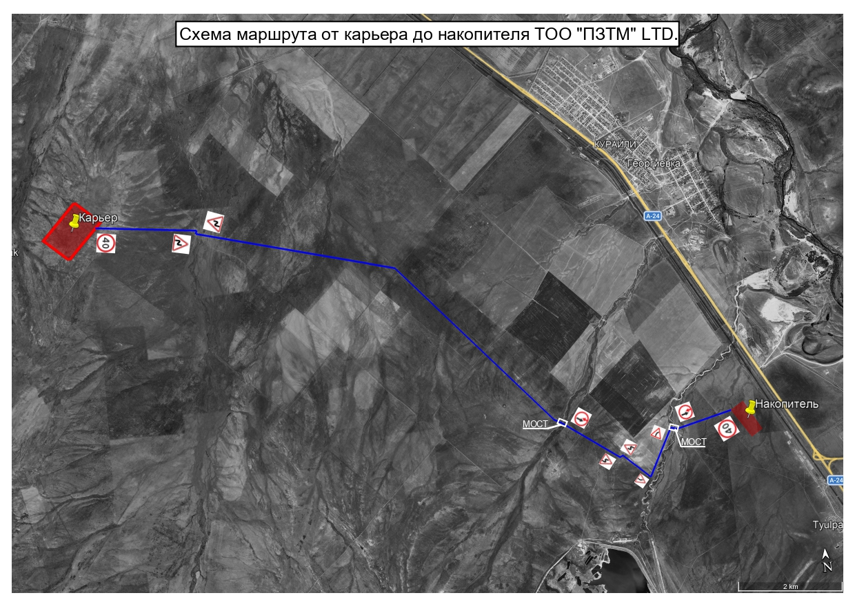

ЗАКАЗЧИК ______________________ ИСПОЛНИТЕЛЬ_________________________

Приложение №2 к Договору № 27/03-12-УОП-2026
от « 27 » марта 2026 г.
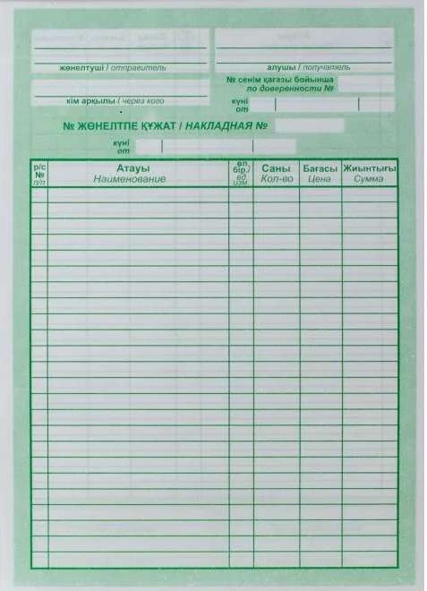

ЗАКАЗЧИК ______________________ ИСПОЛНИТЕЛЬ_________________________
Приложение № 3 к Договору № 27/03-12-УОП-2026
от « 27 » марта 2026 г.

СПИСОК ТРАНСПОРТНЫХ СРЕДСТВ И ВОДИТЕЛЕЙ,
направляемых для исполнения Договора на оказание услуг по перевозке грунта

Исполнитель: _____________________________________________________________
Редакция № ______ / Дата составления: «____» _____________ 2026 г.

Транспортные средства (самосвалы) и закрепленные водители
№ | Марка, модель | Гос. рег. номер | ФИО водителя
1
2
3
4
5

Настоящий список составлен, подписан и заверен печатью уполномоченного лица Исполнителя:

Должность: ______________________________ ФИО: _______________________________
Подпись: ________________________________ Дата: ______________________________
М.П.

Примечание: При изменении состава ТС и/или водителей Исполнитель обязан предоставить актуализированный список Заказчику не позднее 2 (двух) рабочих дней до выхода нового ТС или водителя на объект. Каждая редакция нумеруется и датируется.

ЗАКАЗЧИК ______________________ ИСПОЛНИТЕЛЬ_________________________

